OA 14 | 5. Observa la siguiente secuencia que sigue un patrón:  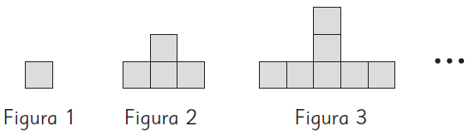  - Completa la tabla.  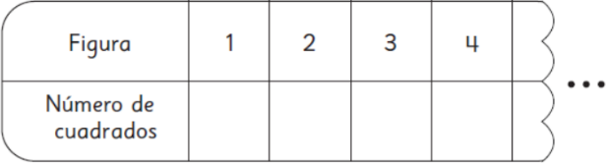    - ¿Cuántos cuadrados podría tener la figura 6?  - Escribe una regla para determinar el número de cuadrados de cualquier figura. | 5° Básico  Tomo 1  Capítulo 7  Patrones.

